**Koncepcje publikacji**

Art. 7

Badanie efektywności inwestycyjnej prostej strategii opartej na koncepcji poziomów pivot points za pomocą kryterium Matthewsa.

Nyczaj T. Bera A., Błaszyński P., Wiliński A. (kolejność do ustalenia)

Streszczenie

W pracy rozważa się możliwość oceny tradycyjnej strategii inwestycyjnej opartej na tzw. pivot points za pomocą innego, niż powszechnie stosowane, kryterium. Autorzy próbują zastosować kryterium Matthewws Correlation Coefficent ( MCC) oparte na macierzy pomyłek, by przy ocenie strategii uwzględnić więcej czynników niż przy tradycyjnych kryteriach (takich jak, zysk, zysk a ryzyko – kryterium Sharpe’a, Calmar) i wyrazić te czynniki za pomocą jednej liczby. Kryterium oparte na macierzy pomyłek jest, w przekonaniu autorów, unikatowe w tym zastosowaniu i daje dość wartościową estymację strategii transakcyjnej. Rozważany jest przykład kilku strategii testowanych na szeregu czasowym EURUSD 1h w wybranym interwale z lat 2012-2013. Strategie te oceniane sa zarówno za pomocą tradycyjnie stosowanych kryteriów (Calmar, Sharpe) jak i proponowanego przez autorów zmodyfikowanego MCC.

**Wprowadzenie (aw pb)**

O macierzy pomyłek

Tradycyjne kryteria jakości strategii

Wstep do pivot points

Dodatkowa strategia kontrolna – regresja wielomianowa

Dane na których przeprowadzono badania pochodzą z rynku EURUSD z okresu: ….

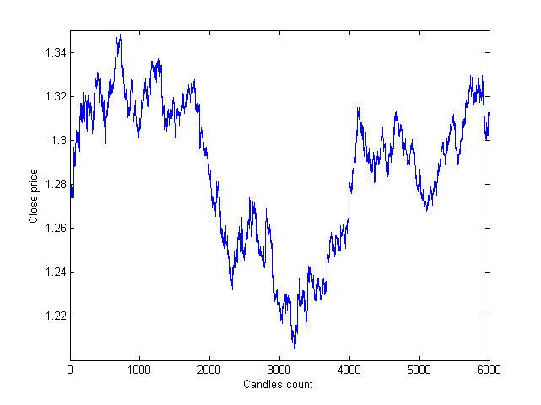

**Badania strategii opartej na pivot points (ab, tn)**

Koncepcja strategii (tn, pb, ab), jej parametry.

Parametry strategii:

* p1 – liczba kroków wprzód do zamknięcia pozycji,
* p2 – liczba kroków wstecz do obliczania średniej wolumenu,
* p3 – liczba kroków wstecz na krzywej zysku skumulowanego dla ustalenia decyzji o otwarciu pozycji,
* p4 – wielkość obsunięcia decydująca o wstrzymaniu decyzji o otwarciu pozycji,
* p5 – poziom wolumenu decydujący o otwarciu pozycji.

W skrocie, do rozwiniecia.

Definiuje się 4 poziomy pivot points []. Dwa górne to poziomy oporu (R1, R2), dwa dolne, to poziomy wsparcia (S1, S2). Różne są formuły, ale najpopularniejsze [], to:

Dla fragmentu przebadanych danych krzywe opisane powyższymi wzorami będą wyglądały następująco:

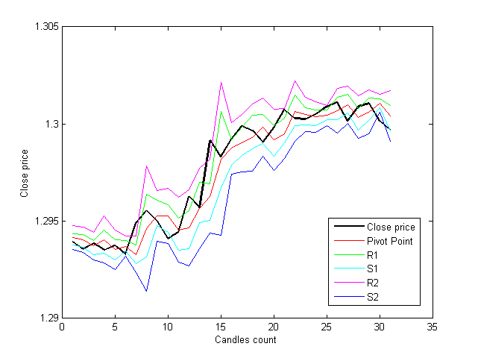

Strategia wywodzi się z rozkładu odchyleń bieżącej ceny od średniej.

Zakłada się, ze jeżeli odchylenie w górę lub w dół jest bardzo duże (powyżej R2 lub poniżej S2) to mamy do czynienia z trendem (rosnącym lub spadkowym ) i należy otworzyć pozycję „na zewnątrz”. Jeżeli zaś mamy cenę ulokowaną pomiędzy poziomem R1 i R2 lub S1 i S2 to należy domniemywać, że trend jest horyzontalny i otwierać pozycję „do środka”.

Powyższa klasyfikacja pozwala na zdefiniowanie czterech sytuacji decyzyjnych – czterech substartegii, dalej nazywanych A … D.

A – substartegia uruchamiana, gdy bieżąca cena odchyli się w górę powyżej poziomu R2. Inwestor (automat) otworzy wówczas pozycje długą. Substartegia ta, jak i następne, realizowana jest w pewnej przestrzeni parametrycznej, o zmiennych parametrach, określających kiedy pozycja jest otwierana i kiedy zamykana.

W ocenie jakości te strategii za pomocą kryterium Matthewsa przyjmuje się następujące definicje zdarzeń z macierzy pomyłek.

True Positive (TP) – to zdarzenie, gdy cena przekroczyła poziom R2, została otwarta pozycja długa i w optymalizowanej przestrzeni parametrów pozycja ta zakończona została sukcesem. Osiągnięto zysk na zamknięciu pozycji.

False Positive (FP) – to zdarzenie, gdy cena przekroczyła poziom R2, została otwarta pozycja długa i w optymalizowanej przestrzeni parametrów pozycja ta zakończona została porażką. W wyniku zamknięcia pozycji uzyskano stratę.

True Negative (TN) – to zdarzenie, gdy bieżąca cena umieszczona jest poniżej poziomu R2., czy poza obszarem uruchamiana strategii A. Pomimo tego, inwestor jest zainteresowany wynikiem, jaki osiągnąłby, gdyby otworzył pozycję tak, jak gdyby była to sytuacja decyzyjna charakterystyczna dla A. Dokładnie na zakończeniu bieżącej świecy (nie wcześniej, gdyż wcześniej mogły być spełnione warunki przekroczenia poziomu R2) otwierana jest pozycja długa – typowa dla strategii A. Jeżeli pozycja ta zamykana jest (w tej samej przestrzeni parametrycznej) ze stratą – to zdarzenie klasyfikujemy jako TN.

False Negative (FN) – jeżeli w warunkach wyżej opisanych pozycja długa zamykana jest z zyskiem, to zdarzenie należy do klasy FN.

Macierze mylenia przedstawiane poniżej będą zatem w postaci:

|  |  |  |
| --- | --- | --- |
|  | Actual = profit | Actual = loss |
| Prediction = profit | TP | FP |
| Prediction = loss | FN | TN |

Autorzy w swoich badaniach do oceny efektywności strategii inwestycyjnych użyli wskaźnika korelacji Matthewsa (MCC), który wyznacza się przy pomocy wzoru:

Dla tak zdefiniowanych klas zdarzeń tworzących macierz pomyłek w wyniku symulacji uzyskano macierz dla strategii A:

|  |  |  |
| --- | --- | --- |
|  | Actual = profit | Actual = loss |
| Prediction = profit | 102 | 59 |
| Prediction = loss | 2675 | 2937 |

oraz uogólnione kryterium Matthewsa: 0.054

Rezultaty tej strategii prezentowane w sposób konwencjonalny – za pomocą krzywej zysku skumulowanego wyglądają następująco:

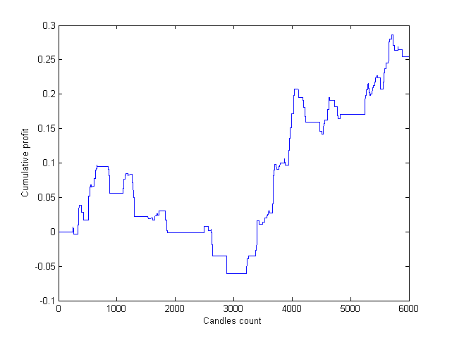

Końcowe wyniki dla strategii A:

* Zysk: 0.268
* Calmar: 1.617

////

Następnie przeprowadzono badania dla substrategii B.

B – substartegia uruchamiana, gdy bieżąca cena znajduje się powyżej poziomu R1, a jednocześnie poniżej poziomu R2. Inwestor otworzy wówczas pozycje krótką.

Dla tak zdefiniowanych klas zdarzeń tworzących macierz pomyłek w wyniku symulacji uzyskano macierz dla strategii B:

|  |  |  |
| --- | --- | --- |
|  | Actual = profit | Actual = loss |
| Prediction = profit | 83 | 48 |
| Prediction = loss | 2602 | 3058 |

oraz uogólnione kryterium Matthewsa: 0.052

Krzywa zysku skumulowanego wyglądają następująco:

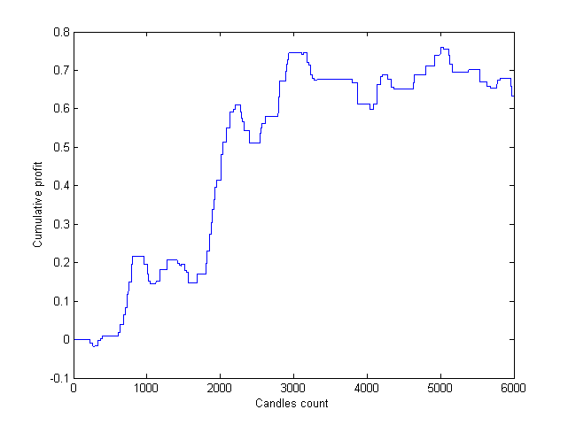

Końcowe wyniki dla strategii B:

* Zysk: 0.633
* Calmar: 4.271

///

Następnie przeprowadzono badania dla substrategii C.

C – substartegia uruchamiana, gdy bieżąca cena znajduje się powyżej poziomu S2, a jednocześnie poniżej poziomu S1. Inwestor otworzy wówczas pozycje długą.

Dla tak zdefiniowanych klas zdarzeń tworzących macierz pomyłek w wyniku symulacji uzyskano macierz dla strategii C:

|  |  |  |
| --- | --- | --- |
|  | Actual = profit | Actual = loss |
| Prediction = profit | 102 | 35 |
| Prediction = loss | 2743 | 2873 |

oraz uogólnione kryterium Matthewsa: 0.055

Krzywa zysku skumulowanego wyglądają następująco:

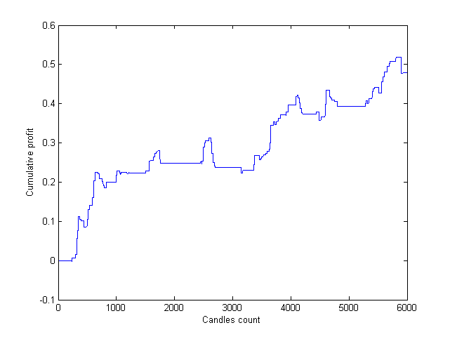

Końcowe wyniki dla strategii C:

* Zysk: 0.478
* Calmar: 5.302

///

Następnie przeprowadzono badania dla substrategii D.

D – substartegia uruchamiana, gdy bieżąca cena znajduje się poniżej poziomu S2. Inwestor otworzy wówczas pozycje krótką.

Dla tak zdefiniowanych klas zdarzeń tworzących macierz pomyłek w wyniku symulacji uzyskano macierz dla strategii D:

|  |  |  |
| --- | --- | --- |
|  | Actual = profit | Actual = loss |
| Prediction = profit | 79 | 42 |
| Prediction = loss | 2649 | 3063 |

oraz uogólnione kryterium Matthewsa: 0.054

Krzywa zysku skumulowanego wyglądają następująco:

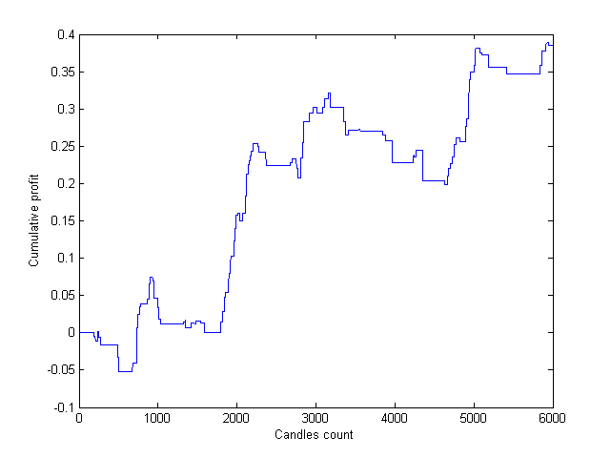

Końcowe wyniki dla strategii D:

* Zysk: 0.385
* Calmar: 3.128

**Posumowanie badań skuteczności poszczególnych substrategii za pomocą MCC (tn, ab)**

Poniższa tabela przedstawia podsumowanie wyników otrzymanych w przeprowadzonych badaniach. Dodatkowo autorzy podają w niej liczbę otwartych pozycji, a także precyzję, która oznacza procentowy udział pozycji które zostały otwarte słusznie (przyniosły zysk) do wszystkich otwartych pozycji. Można to zapisać przy pomocy wzoru:

|  |  |  |  |  |  |
| --- | --- | --- | --- | --- | --- |
|  | Final profit | Calmar | Numer of open positions | Precision | MCC |
| A | 0.268 | 1.617 | 161 | 0.634 | 0.054 |
| B | 0.633 | 4.271 | 131 | 0.634 | 0.052 |
| C | 0.478 | 5.303 | 155 | 0.658 | 0.055 |
| D | 0.35 | 3.128 | 121 | 0.653 | 0.054 |

**Wnioski (pb,aw)**